КОМИССИЯ ПО ПОДГОТОВКЕ ПРОЕКТА ПРАВИЛ
ЗЕМЛЕПОЛЬЗОВАНИЯ
И ЗАСТРОЙКИ
НАХОДКИНСКОГО ГОРОДСКОГО ОКРУГА

Заключение о результатах
публичных слушаний
по проекту решения о предоставлении разрешения на отклонение от предельных
параметров разрешенного строительства, реконструкции объектов капитального
строительства
Дата оформления: 16.06.2023
Количество участников публичных слушаний – 2 человека.
Реквизиты протокола публичных слушаний, на основании которого подготовлено заключение: №5от 16.06.2023
1. Наименование проекта, рассмотренного на публичных слушаниях:
1.1. Проект решения о предоставлении разрешения на отклонение от предельных параметров разрешенного строительства, реконструкции объектов капитального строительства на земельном участке площадью 499 кв.м с кадастровым номером 25:31:010211:13091, расположенном по адресу: местоположение установлено относительно ориентира, расположенного в границах участка. Ориентир здание. Почтовый адрес ориентира: Приморский край, город Находка, улица Школьная, дом 2а., в части уменьшения минимального отступа от границ земельного участка с западной стороны от точки 1 до точки 2, с северной стороны от точки 2 до точки 4, с восточной стороны от точки 4 до точки 5, с южной стороны от точки 5 до точки 1, в соответствии со схемой (приложение) и увеличения максимального процента застройки в границах земельного участка до 100%.
Содержание внесенных предложений и замечаний участников публичных слушаний, постоянно проживающих на территории, в пределах которой проводятся публичные слушания: не поступили.
Содержание внесенных предложений и замечаний иных участников публичных слушаний: предложений и замечаний не поступили. Поступили рекомендации от Леонтьевой Н.В.:
Предусмотреть парковку и загрузку в границах участка.
Аргументированные рекомендации организатора публичных слушаний о целесообразности или нецелесообразности учета внесенных предложений и замечаний: не поступило.
2. Выводы по результатам публичных слушаний:
2.1. Считать возможным отклонение от предельных параметров разрешенного строительства, реконструкции объектов капитального строительства на земельном участке площадью 499 кв.м с кадастровым номером 25:31:010211:13091, расположенном по адресу: местоположение установлено относительно ориентира, расположенного в границах участка. Ориентир здание. Почтовый адрес ориентира: Приморский край, город Находка, улица Школьная, дом 2а.
Отклонение от предельных параметров разрешенного строительства, реконструкции объектов капитального строительства: в части уменьшения минимального отступа от границ земельного участка с западной стороны от точки 1 до точки 2, с северной стороны от точки 2 до точки 4, с восточной стороны от точки 4 до точки 5, с южной стороны от точки 5 до точки 1, в соответствии со схемой (приложение) и увеличения максимального процента застройки в границах земельного участка до 100%.

Приложение
к заключению о результатах
публичных слушаний

СХЕМА ГРАНИЦ
земельного участка с кадастровым номером 25:31:010211:13091

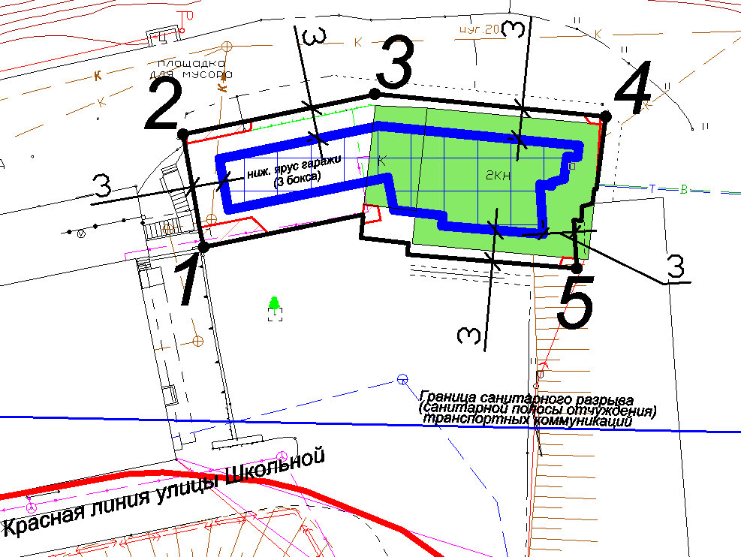
Условные обозначения:
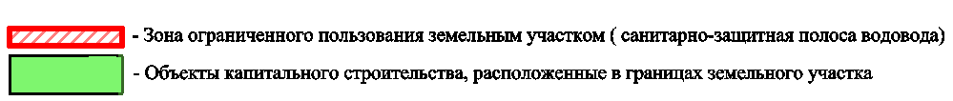
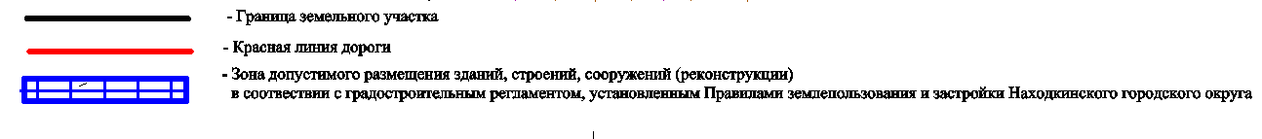

Координаты точек границы зоны допустимого размещения зданий, сооружений
(совпадает с границей земельного участка) при отклонении от предельных параметров разрешенного строительства (реконструкции) объекта капитального строительства:
№ точки | X | Y
1 | 327451.48 | 2232405.29
2 | 327462.23 | 2232403.32
3 | 327466.08 | 2232421.6
4 | 327463.92 | 2232443.62
5 | 327449.45 | 2232440.86

